Assistance sur GLPI

Date | Assistance sur GLPI |  |  | Version
Rédacteur |  | Maxime Hatcherian
Correcteur
Validateur
Destinataire (Utilisateur Tech) |  |  | 
Dernière mise a jour

Sommaire
Table des matières
Création de tickets GLPI 3

Création de tickets GLPI

Pour créer un ticket, rendez-vous dans la rubrique Assistance, puis cliquez sur Créer un ticket. Remplissez ensuite les champs requis, tels que le titre, la catégorie, la source de la demande, ainsi que des informations complémentaires comme la priorité. On peut également ajouter des pièces jointes puis cliquer en bas à droite sur ajouter pour créer le ticket.
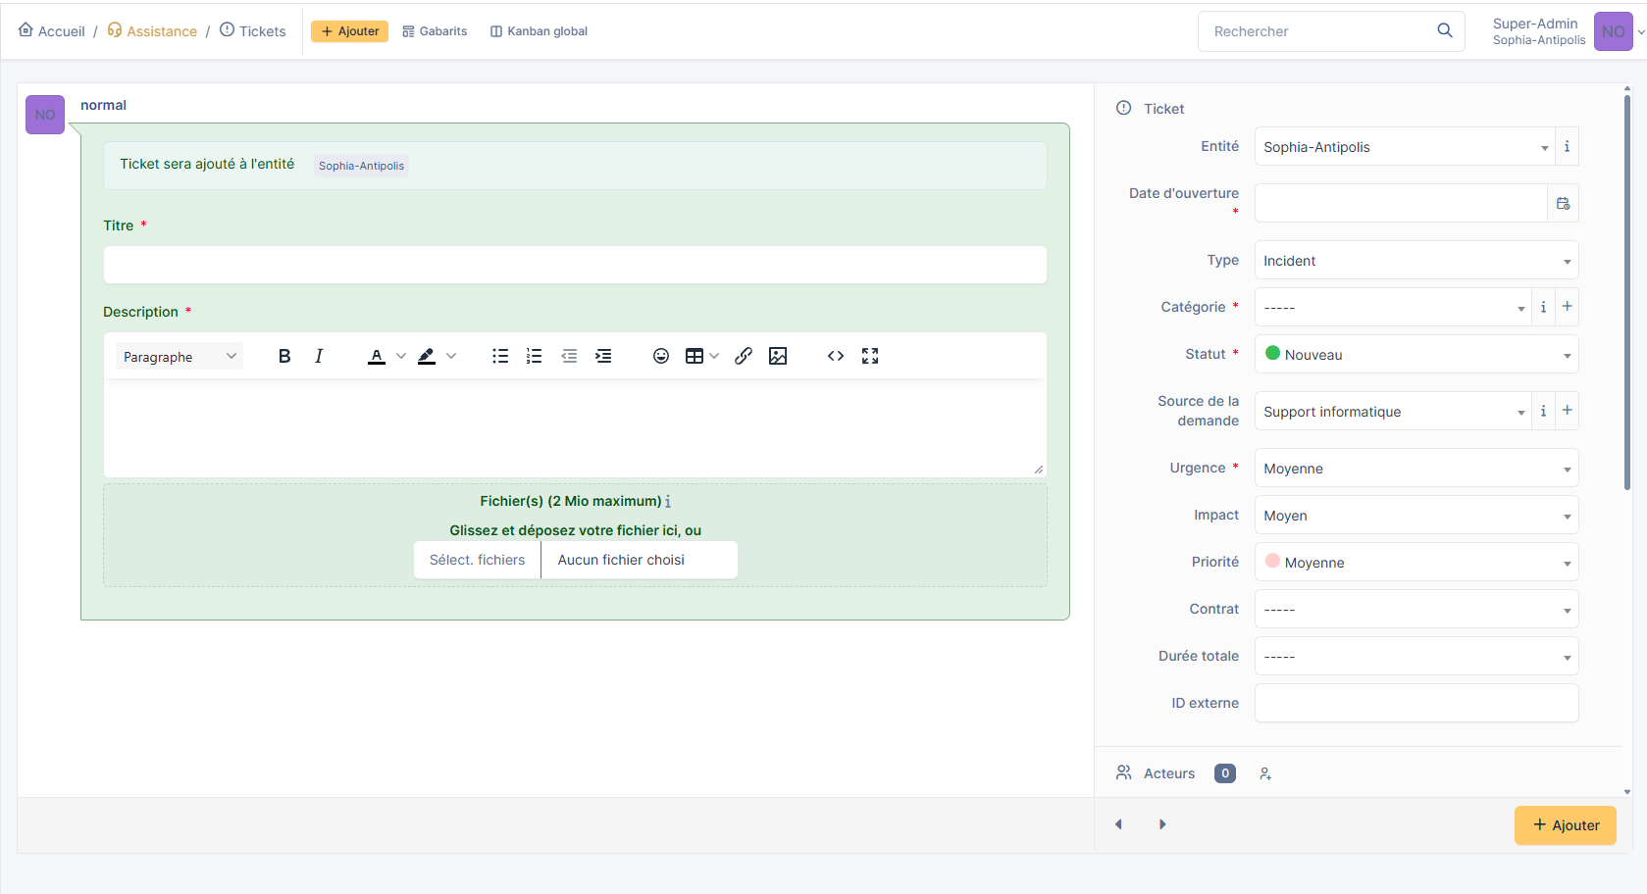

Une fois le ticket créé, cette interface s'affiche. Vous pouvez cliquer sur Répondre pour répondre directement à la personne, ou sur Ajouter une solution pour clore le ticket.
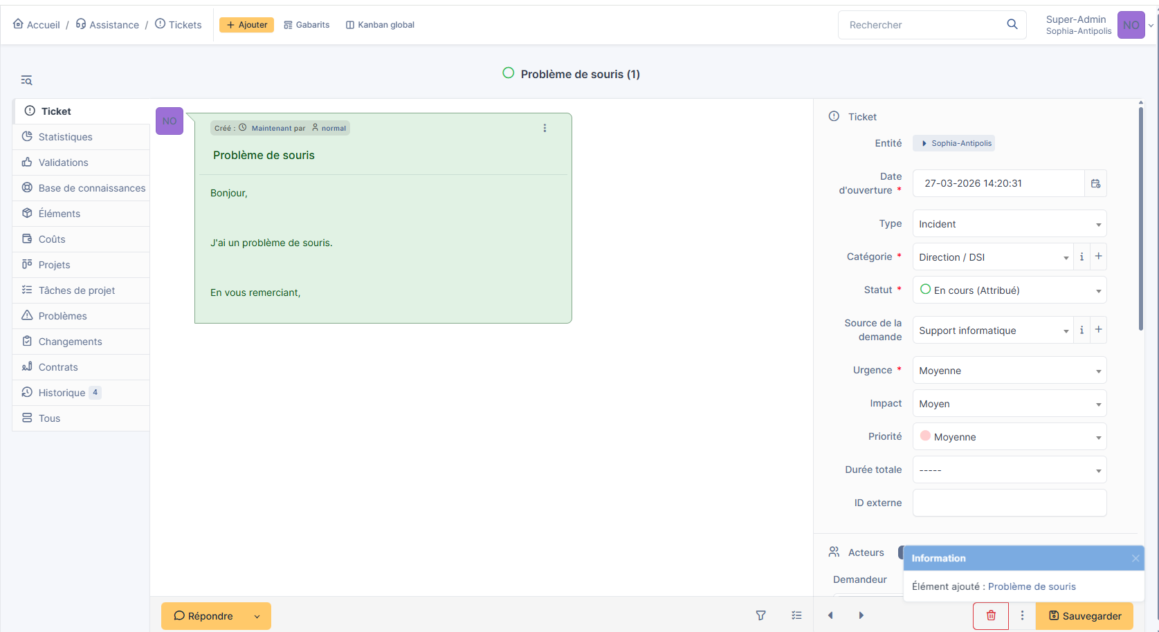

Une interface apparaît avec un chat, vous permettant d'ajouter la solution et de clôturer le ticket.
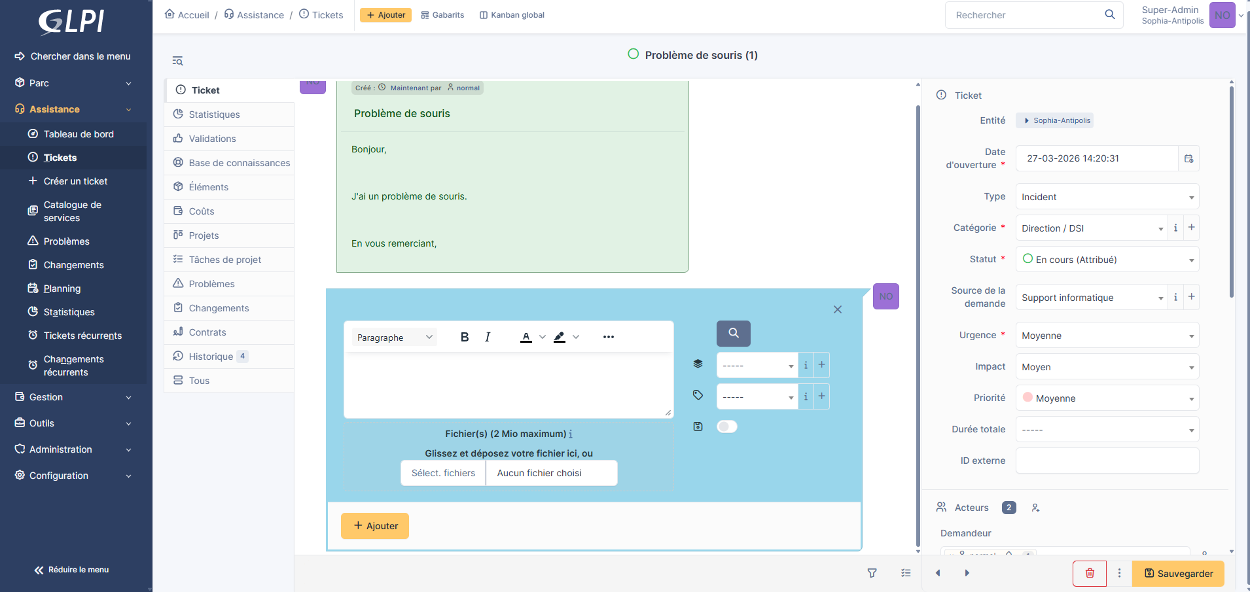

De plus, le numéro du ticket est affiché entre parenthèses à côté du titre, ce qui peut être utile lors de la recherche d'un ticket dans GLPI.

De plus, nous pouvons consulter l'historique du ticket et savoir qui a apporté des modifications.
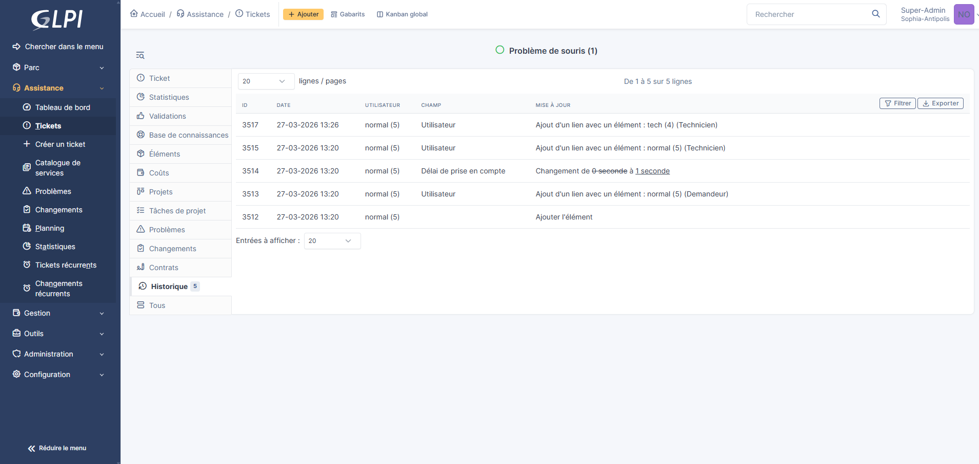

Pour attribuer un ticket à une personne, il est nécessaire de disposer des habilitations appropriées. Il suffit ensuite de cliquer sur le ticket, à droite, puis de sélectionner Attribuer à et choisir un utilisateur dans la liste.
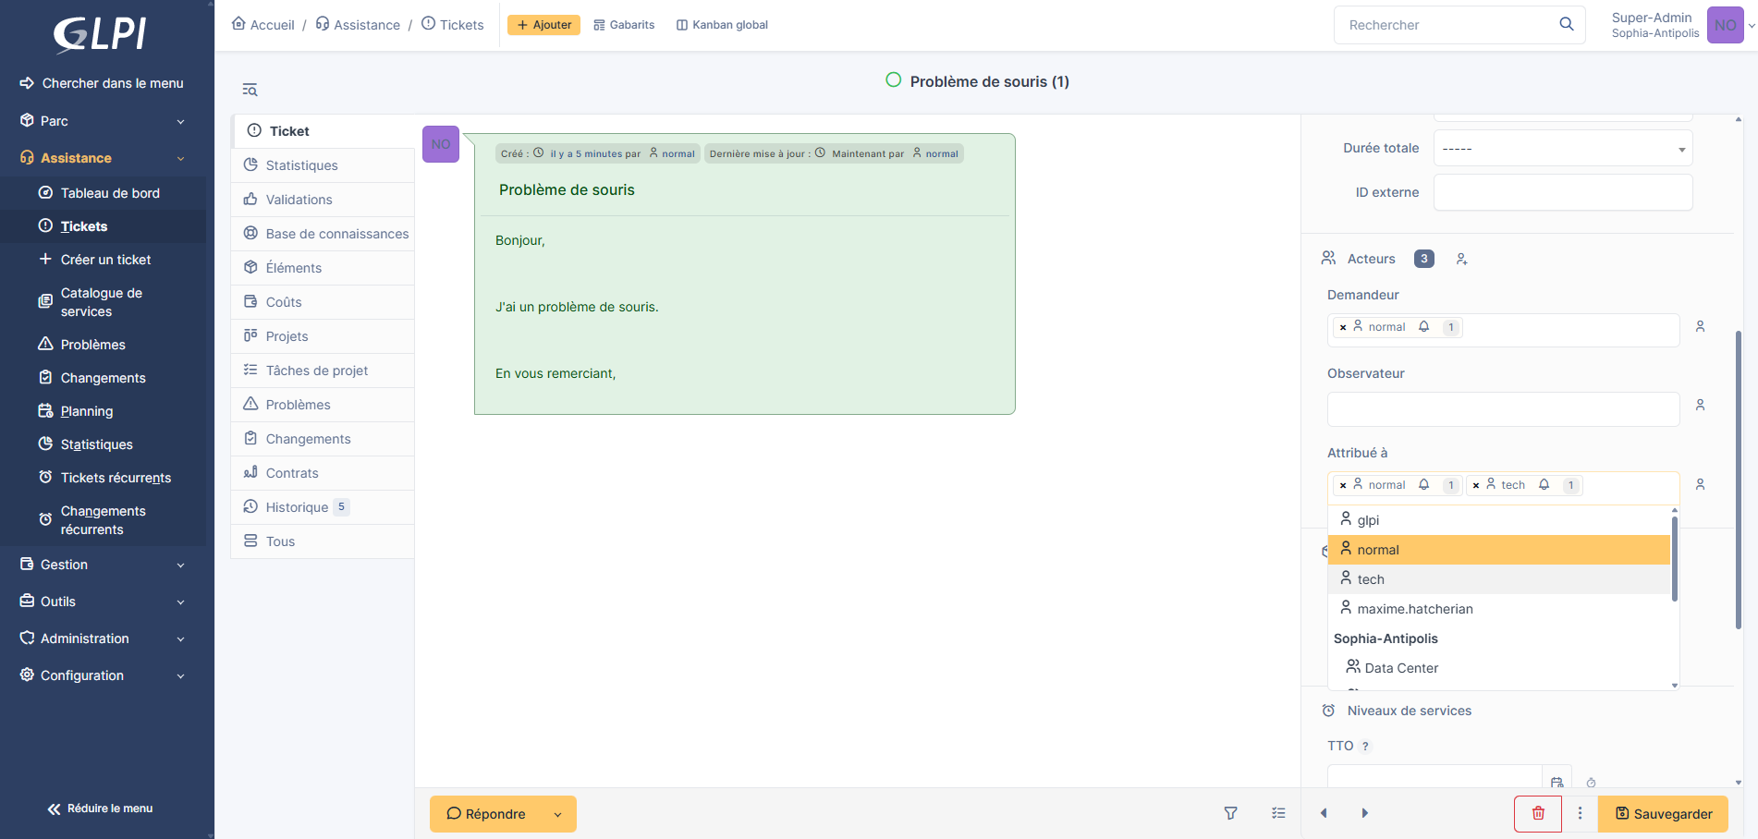

Il est également possible d'ajouter des éléments ainsi que les coûts associés au ticket.
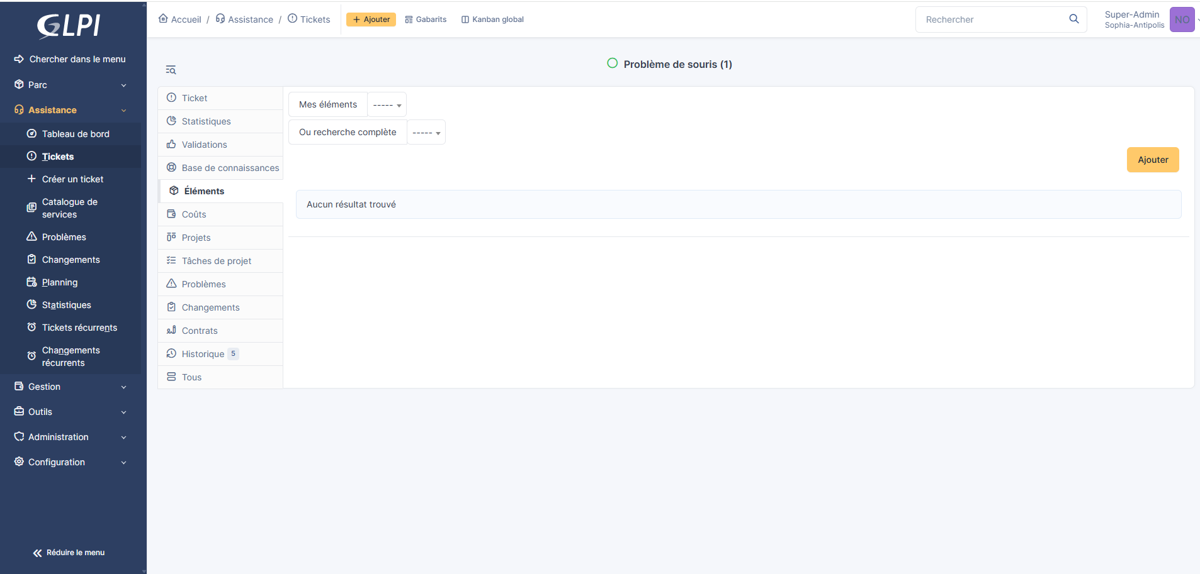

Il est également possible de consulter les tickets d'un groupe auquel il a été affecté, si les habilitations le permettent.

Il est également possible d'avoir un tableau de bord (Dashboard) affichant les tickets en retard, les catégories de tickets, ainsi que le classement des entités.
